13. 5. 2024

Vývoj indexů cen vývozu a dovozu zboží v 1. čtvrtletí 2024

Vývozní ceny se v 1. čtvrtletí 2024 proti 4. čtvrtletí 2023 zvýšily o 1,7 %, meziročně v 1. čtvrtletí 2024 o 0,7 %. Dovozní ceny v 1. čtvrtletí 2024 proti 4. čtvrtletí 2023 vzrostly o 0,1 %, meziročně v 1. čtvrtletí 2024 klesly o 1,7 %. Směnné relace dosáhly v 1. čtvrtletí 2024 proti 4. čtvrtletí 2023 hodnoty 101,6 %, meziročně v 1. čtvrtletí 2024 hodnoty 102,5 %.

# Vývozní ceny

**Mezičtvrtletně** (v 1. čtvrtletí 2024 proti 4. čtvrtletí 2023) vzrostly o 1,7 %. Nejvíce rostly ceny sběru, přípravy k likvidaci a likvidace odpadu o 10,1 %, nábytku o 8,3 % a produktů lesnictví a těžby dřeva o 8,2 %. Nejvýrazněji klesly ceny elektřiny, plynu, páry a klimatizovaného vzduchu o 11,1 %, usní a souvisejících výrobků o 4,0 %, textilií o 2,1 % a produktů zemědělství a myslivosti o 2,0 %.

**Meziročně** v 1. čtvrtletí 2024 sezvýšily o 0,7 % (ve 4. čtvrtletí 2023 klesly o 2,2 %). Výrazně rostly ceny ostatních dopravních prostředků a zařízení o 17,1 %, nábytku o 14,1 % a ceny motorových vozidel (kromě motocyklů), přívěsů a návěsů o 8,3 %. Snížily se zejména ceny elektřiny, plynu, páry a klimatizovaného vzduchu o 29,1 %, produktů lesnictví a těžby dřeva o 15,5 % a produktů zemědělství a myslivosti o 15,2 %.

# Dovozní ceny

**Mezičtvrtletně** (v 1. čtvrtletí 2024 proti 4. čtvrtletí 2023) vrostly o 0,1 %. Nejvíce se zvýšily ceny ostatních výrobků zpracovatelského průmyslu o 3,2 %, ceny strojů a zařízení jinde neuvedených o 3,1 %, nápojů o 3,0 % a potravinářských výrobků o 2,9 %. Klesly především ceny elektřiny, plynu, páry a klimatizovaného vzduchu o 16,2 %, ropy a zemního plynu o 6,9 % a ceny usní a souvisejících výrobků o 5,1 %.

**Meziročně** v 1. čtvrtletí 2024 se snížily o 1,7 % (ve 4. čtvrtletí 2023 o 6,1 %). Nejvýrazněji se snížily ceny elektřiny, plynu, páry a klimatizovaného vzduchu o 38,4 %, ropy a zemního plynu o 21,8 %, papíru a výrobků z papíru o 8,6 % a ceny chemických látek a chemických přípravků o 7,6 %. Významně rostly ceny ostatních dopravních prostředků a zařízení o 12,1 %, motorových vozidel (kromě motocyklů), přívěsů a návěsů o 6,5 % a ceny nápojů o 5,7 %.

**Směnné relace**

**Mezičtvrtletně** (v 1. čtvrtletí 2024 proti 4. čtvrtletí 2023) dosáhly hodnoty 101,6 %. Významné pozitivní hodnoty dosáhla elektřina, plyn, pára a klimatizovaný vzduch (106,1 %), negativní hodnoty kovodělné výrobky, kromě strojů a zařízení (98,6 %).

**Meziročně** v 1. čtvrtletí 2024 se zvýšily na hodnotu 102,5 % (ve 4. čtvrtletí 2023 hodnota 104,2 %) a páté čtvrtletí se držely v pozitivních hodnotách – viz graf 2. Významnou pozitivní hodnotu zaznamenala elektřina, plyn, pára a klimatizovaný vzduch (115,1 %) a negativní hodnotu kovodělné výrobky, kromě strojů a zařízení (94,5 %).

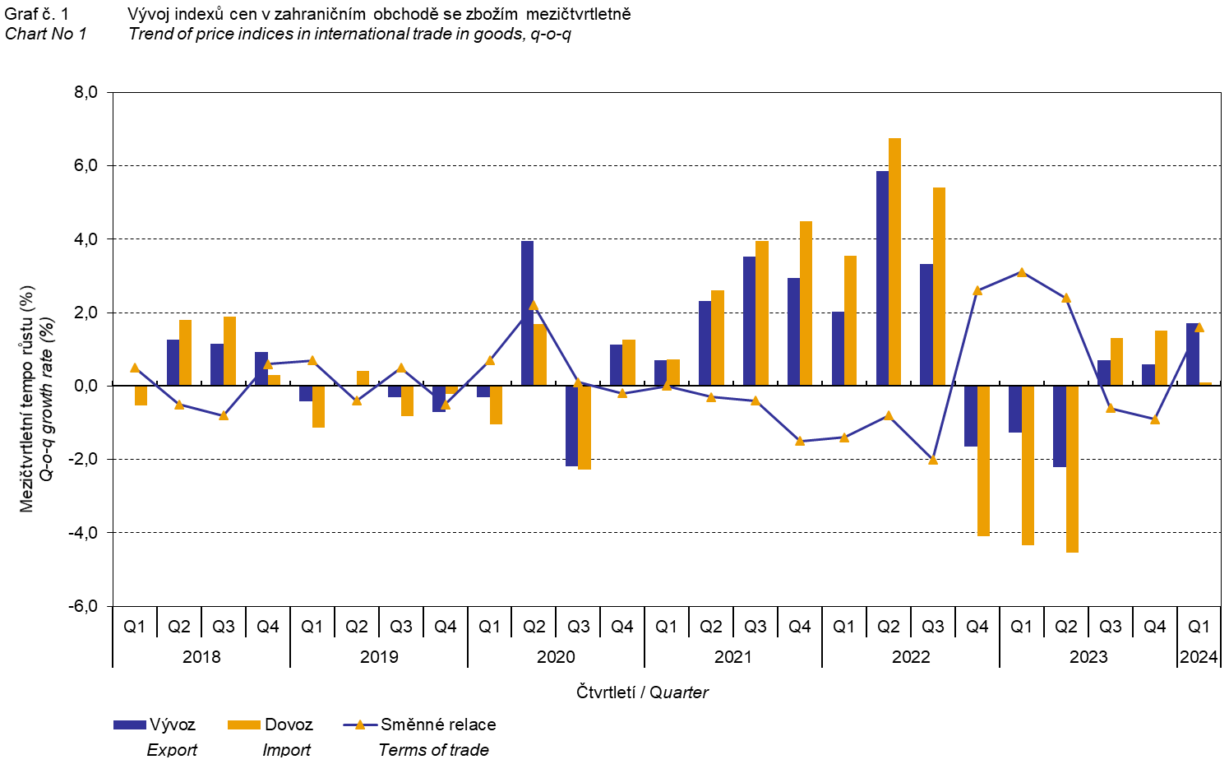

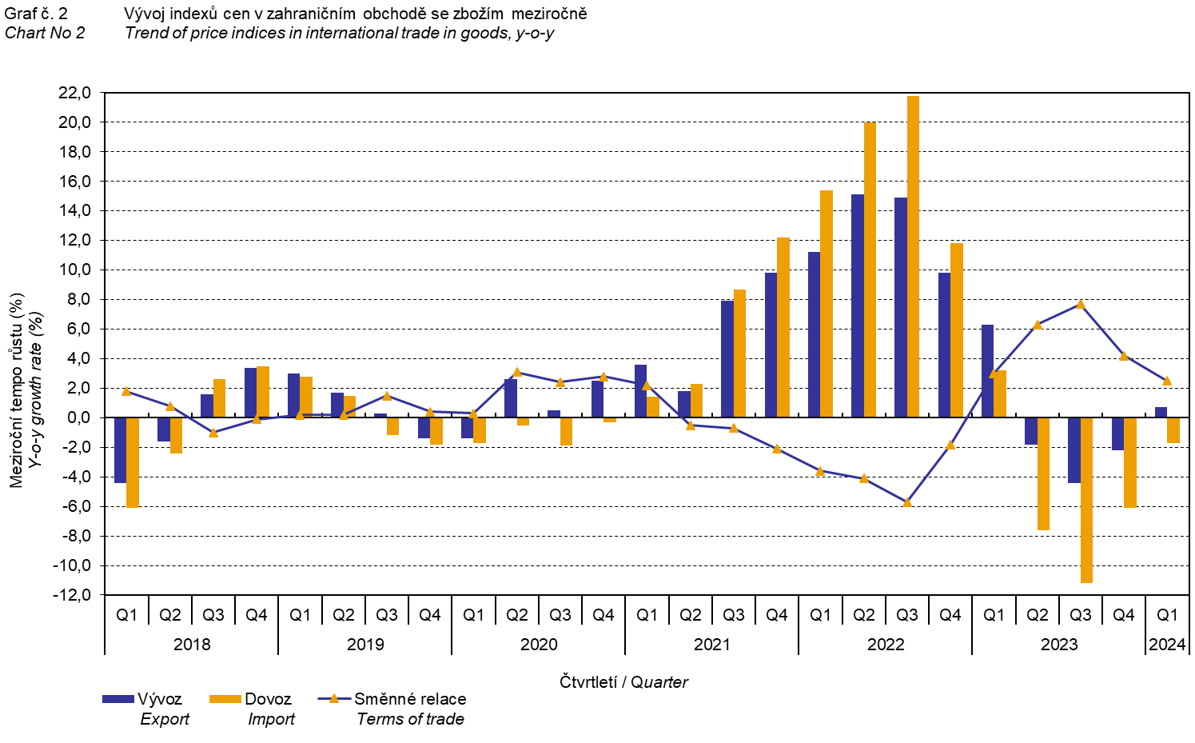

Vývoj cen vývozu a dovozu zboží byl významně ovlivněn rovněž kurzem koruny k hlavním zahraničním měnám. Do **mezičtvrtletního indexu kurzu zahraničních měn** byly zahrnuty všechny sledované zahraniční měny. Mezičtvrtletní indexy kurzů CZK k těmto měnám byly váženy jejich poměrným zastoupením, které těmto zahraničním měnám přísluší v indexu vývozních cen, resp. dovozních cen (do 2. kvartálu 2023 byly zahrnuty pouze dvě nejvýznamnější měny, tedy EUR a USD, od 3. kvartálu 2023 byl výpočet zpřesněn zahrnutím všech měn a zpětně dopočítán do roku 2021).

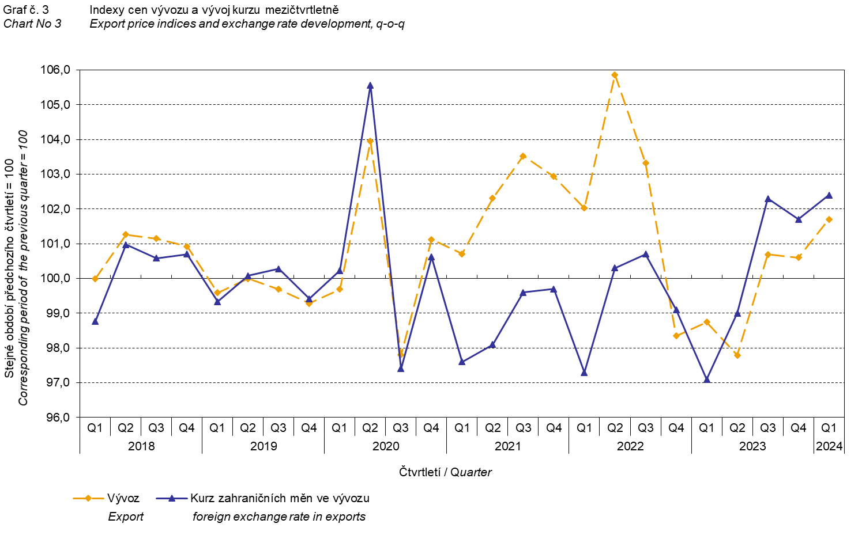

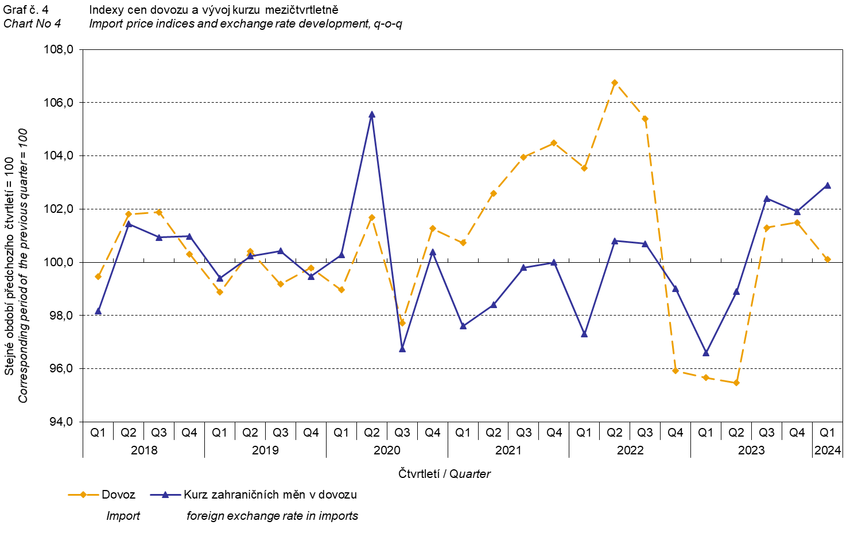

Z výše uvedených grafů 3 a 4 je patrné, že v případě vývozu i dovozu jsou ceny zahraničního obchodu se zbožím vázány na kurzové vlivy. Kontrakty se zahraničními subjekty jsou zpravidla uzavírány na delší časová období, a čím je období kontraktu delší, tím je vazba na kurzy silnější.

# Meziroční kurzově očištěné indexy cen zahraničního obchodu se zbožím

ČSÚ počítá také meziroční indexy cen zahraničního obchodu se zbožím očištěné o kurzové vlivy. Postupuje se tak, že ceny v cizích měnách vykázané za aktuální měsíc jsou **přepočteny** na české koruny **kurzem** stejného měsíce **minulého roku**. Spolu s cenami vykazovanými v CZK vstupují do výpočtu váženého průměru. Tento kurzově očištěný bazický cenový index je vztažen k neočištěnému bazickému cenovému indexu stejného měsíce minulého roku, tím je spočten měsíční meziroční očištěný cenový index.

Od roku 2017 se analogicky počítají také čtvrtletní očištěné indexy. **Rozdíly mezi očištěnými a neočištěnými cenovými indexy mohou být značné**, dobře viditelné jsou z grafů 6 a 7, například v prvním čtvrtletí roku 2018 anebo ve druhém čtvrtletí 2021.

Použitá metoda neumožňuje 100% kurzové očištění, protože ne všechny realizace v cizích měnách jsou v cizích měnách také vykazovány; tento podíl nepřesahuje 30 %. Z uvedeného vyplývá, že **při** **plném kurzovém očištění** **by se rozdíly** mezi publikovanými cenovými indexy a kurzově očištěnými cenovými indexy pravděpodobně dále **zvětšovaly**.

Z výše popsaných kurzově očištěných indexů lze vytvořit také kurzově očištěný rozklad přírůstků indexů cen. Tabulka 1 uvádí **publikovaný a kurzově očištěný rozklad přírůstků** indexů cen vývozu a dovozu. Tento rozklad dobře ilustruje, kolika procentními body každá skupina "kurzově přispívala" do indexu.

Obecně platí, že kurzový vliv snižuje cenové indexy zahraničního obchodu se zbožím, pokud koruna v úhrnu proti zahraničním měnám posiluje. Naopak kurzový vliv působí na zvyšování indexů cen, pokud koruna v úhrnu proti zahraničním měnám oslabuje.

Graf 5 zobrazuje kurz koruny k dvěma nejvýznamnějším zahraničním měnám, tedy k EUR a k USD.

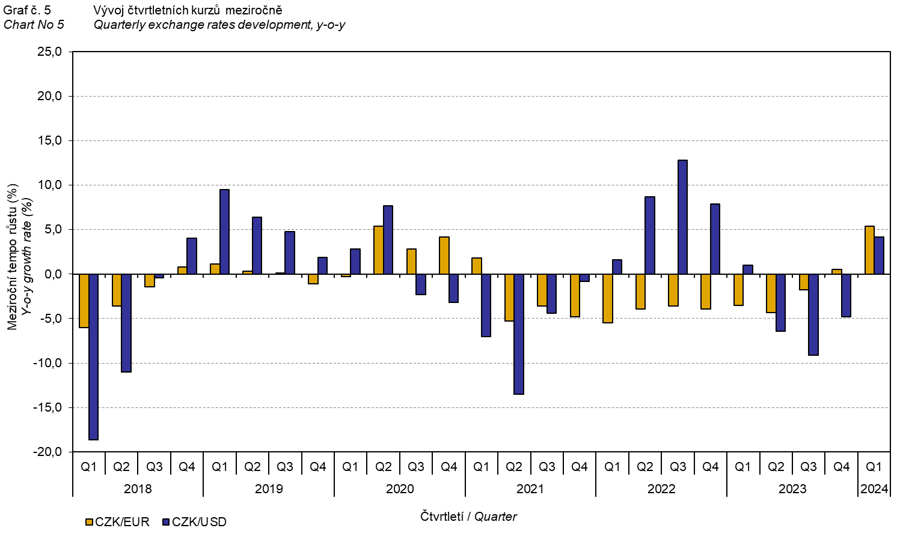

Z následujících grafů 6 a 7 je patrné, jak významně kurzový vliv všech sledovaných zahraničních měn působil na výši indexů cen vývozu a dovozu.

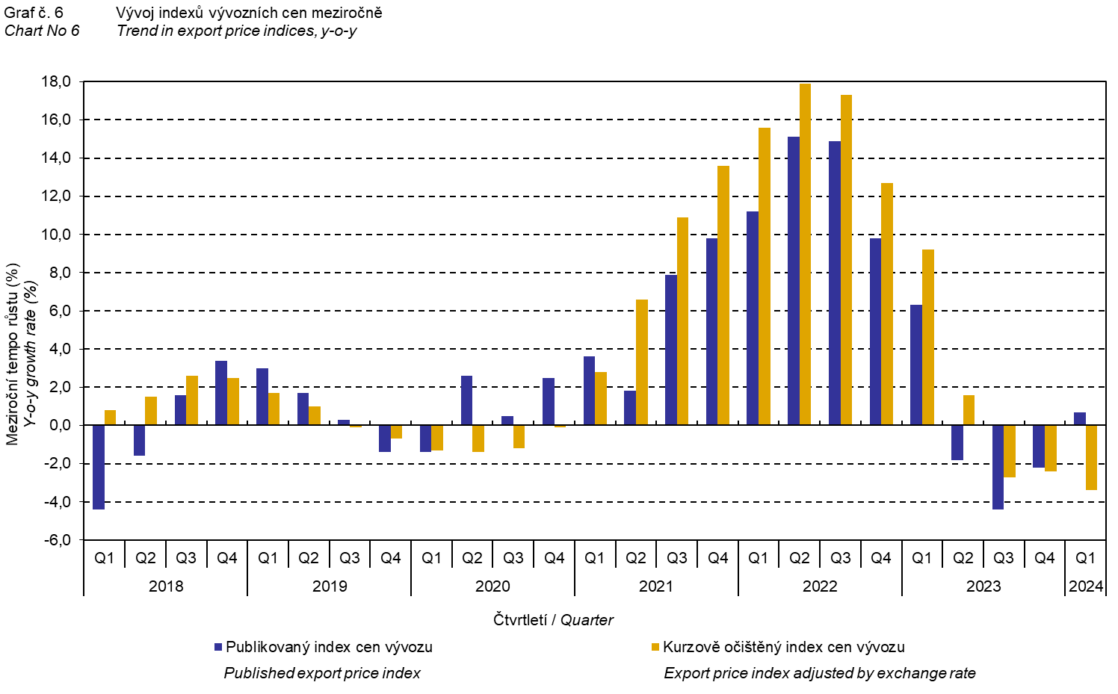

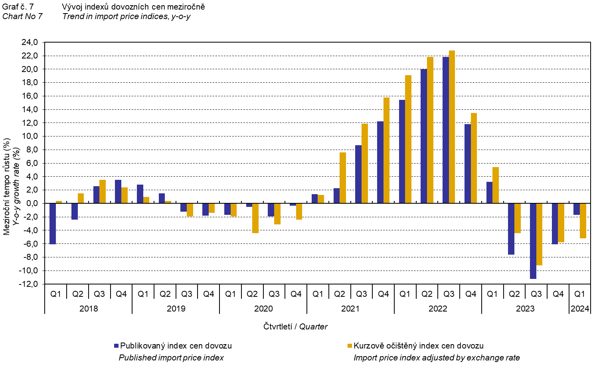

Graf 8 ilustruje působení kurzového vlivu na meziroční směnné relace.

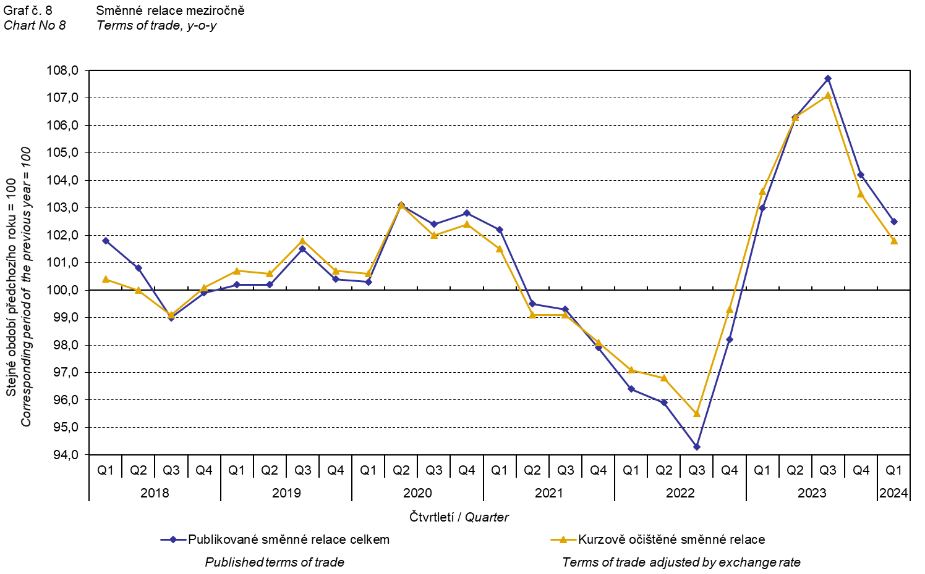

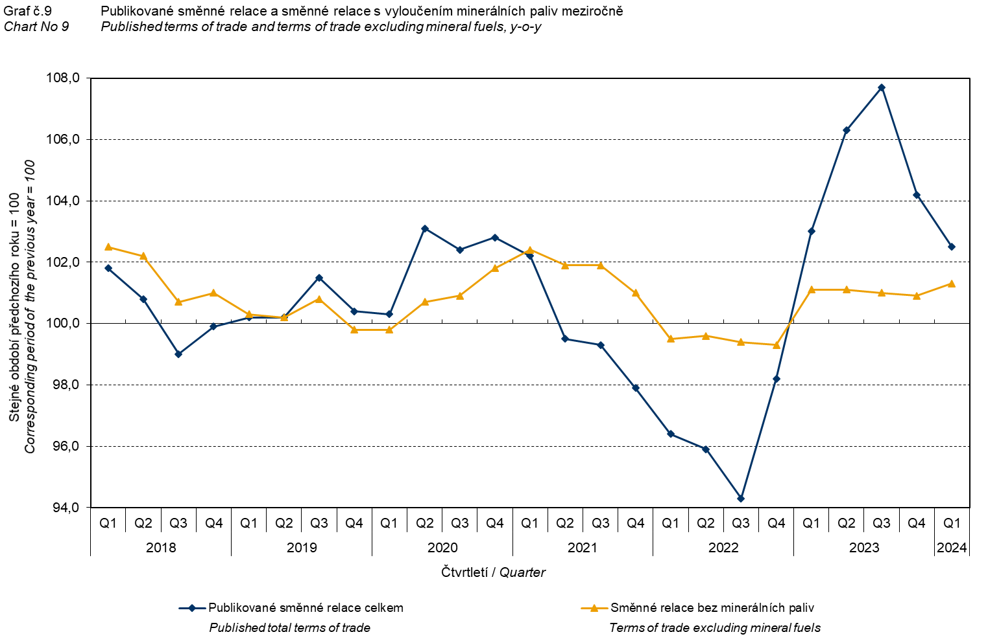

Graf 9 ukazuje vývoj hodnoty směnných relací při vyloučení minerálních paliv ze sledování, tj. dvoumístné skupiny CPA 05, 06, 19 a 35 (odpovídá skupině SITC 3 – minerální paliva). V tomto grafu můžeme pozorovat vliv minerálních paliv, který působí na celkovou hodnotu meziročních směnných relací. Od 1. čtvrtletí 2021 minerální paliva hodnotu směnných relací snižovala, ale v 1. čtvrtletí 2023 došlo k obratu a minerální paliva hodnotu směnných relací začala zvyšovat. Souvisí to pochopitelně s vývojem cen na světových trzích, zejména ropy. Dovozní ceny, které mají proti cenám vývozním vyšší podíl surovin, reagují citlivěji na cenové turbulence, proto se zpravidla směnné relace zvyšují při poklesu cen surovin, a naopak při růstu cen surovin směnné relace klesají.

# Závěrečné shrnutí

Kurzový vliv **meziročně** v 1. čtvrtletí 2024 zvýšil index vývozních cen a zmírnil pokles dovozních cen. Zatímco vývozní ceny rostly, dovozní se snížily, proto směnné relace **meziročně** dosáhly pozitivních hodnot. Směnné relace s vyloučením kurzového vlivu dosáhly nižší hodnoty než směnné relace publikované. Hodnoty bez kurzového vlivu odpovídají kurzově očištěným indexům – viz grafy 6, 7 a 8.



Závěrečná tabulka uvádí publikované **neočištěné** indexy cen vývozu a dovozu zboží.



**Zpracovala:** Ing. Hana Lapáčková, odbor statistiky cen

tel. 274 052 709, e-mail: hana.lapackova@czso.cz